Министерство образования и науки Республики Казахстан  
Казахский национальный университет имени аль-Фараби

Факультет географии и природопользования  
Кафедра картографии и геоинформатики

ДИПЛОМНАЯ РАБОТА

Тема: «Разработка интерактивной карты для анализа транспортных потоков и дорожной загруженности в городе Алматы»

«5B07302-Геоинформатика»

Исполнитель:___________________________________Кайролдина А.Қ.

Научный руководитель:

старший преподаватель:___________________________ Баймиров К.М.

Переданы на защиту:

Протокол №________«________»______2025 г.

Руководитель отдела

PhD, доцент ____________________________Асылбекова А.А.

Нома бақылаушы(?):___________________________

Алматы 2025 г.

СОДЕРЖАНИЕ

|  |  |  |
| --- | --- | --- |
|  | ВВЕДЕНИЕ......................................................................................... |  |
| 1 | ОПИСАНИЕ ПРОБЛЕМЫ ПРОБОК В АЛМАТЫ......................... |  |
| 1.1 | Историческая справка: как развивалась транспортная система города................................................................................................... |  |
| 1.2 | Факторы, влияющие на образование пробок................................... |  |
| 1.3 | Экономические и экологические последствия пробок................... |  |
| 2 | СБОР ДАННЫХ................................................................................. |  |
| 2.1 | Выбор инструмента и технологий.................................................... |  |
| 2.2 | Анализ данных.................................................................................... |  |
| 3 | РАЗРАБОТКА КАРТЫ...................................................................... |  |
| 3.1 | Интерактивность................................................................................. |  |
| 3.2 | Работа с JavaScript............................................................................. |  |
| 4 | ПРОГНОЗ И РЕКОМЕНДАЦИИ...................................................... |  |
| 4.1 | Построение прогнозов........................................................................ |  |
| 4.2 | План «идеального города»................................................................. |  |
|  | ЗАКЛЮЧЕНИЕ................................................................................... |  |
|  | СПИСОК ЛИТЕРАТУРЫ.................................................................. |  |
|  | ДОПОЛНИТЕЛЬНОЕ........................................................................ |  |

РЕЗЮМЕ

Работа состоит из страниц, глав, рисунков, таблицы, использованных литературы.

Объект исследования: город Алматы.

Основная цель работы: создание интерактивной карты для анализа и улучшения транспортных потоков.

ВВЕДЕНИЕ

Актуальность диссертации:

В соответствии с целью дипломной работы были решены следующие задачи:

-;

-;

-;

-

Объект диссертации: дорожная загруженность города Алматы.

Предметы дипломной работы: картография и геоинформатика, ГИС-визуализация, программирование (JavaScript и работа с API), анализ данных и статистика, городское планирование и транспортная инженерия, экология и экономика.

Методы исследования:

-Сбор и анализ данных;

-ГИС-анализ (географический анализ) ;

-Программирование и разработка;

-Моделирование и прогнозирование;

-Компаративный анализ (сравнительный анализ);

-Экономический и экологический анализ.

Задачи: сбор данных, разработка карты, прогнозирование и рекомендации.

1. ОПИСАНИЕ ПРОБЛЕМЫ ПРОБОК В АЛМАТЫ

Город Алматы, являясь крупнейшим мегаполисом Казахстана, ежедневно сталкивается с проблемой дорожных заторов. Пробки на дорогах негативно сказываются как на экономике города, так и на качестве жизни его жителей. Увеличивающееся число личных автомобилей, недостаточная инфраструктура для общественного транспорта и ограниченная пропускная способность дорог обостряют проблему с каждым годом.

В последние десятилетия Алматы переживает интенсивное развитие транспортной системы, но несмотря на эти усилия, дорожная загруженность остается одной из ключевых проблем города. К числу основных причин образования пробок можно отнести рост городского населения, увеличение количества автомобилей, недостаток парковочных мест и плотную застройку центра города, которая усложняет оптимизацию движения.

Из-за пробок жители теряют время, компании несут убытки, а окружающая среда подвергается значительному загрязнению. В этом разделе будут рассмотрены историческое развитие транспортной системы Алматы, основные причины заторов на дорогах и их последствия, чтобы понять, как можно улучшить ситуацию и предложить эффективные решения для города.

1.1 Историческая справка: как развивалась транспортная система города Транспортная система Алматы прошла через несколько ключевых этапов развития.

Начало и советский период. В 1930-х годах, с ростом города, начали развивать улицы, мосты, а также транспортную инфраструктуру. В 1937 году было открыто движение на первых автобусных маршрутах, а в 1950-х годах появился и трамвай. Тогда же начали активное строительство дорог и мостов.

После распада СССР. В 1990-х годах началась реконструкция дорог и расширение сети автобусных маршрутов. Автомобильный транспорт постепенно стал основным средством передвижения.

Современные изменения. В последние годы стали активно развивать метрополитен, внедрять выделенные полосы для автобусов и совершенствовать инфраструктуру для велосипедистов. Также особое внимание уделяется строительству новых мостов, развязок и улучшению общественного транспорта.

С каждым десятилетием Алматы сталкивается с растущими пробками, что требует не только модернизации существующих объектов, но и создания новых транспортных решений, таких как умные светофоры и улучшение взаимодействия между различными видами транспорта.

----------------------------------------------------------------------------------------------------

1.2 Факторы, влияющие на образование пробок

Бенджамин Сейбо, специалист в области транспортных систем, изучил феномен фантомных пробок, когда машины начинают замедляться без видимой причины. Это явление объясняется «динамической нестабильностью», когда небольшие изменения в плотном потоке машин усиливаются (например, торможение одного водителя), создавая волны пробок, даже если на дороге нет очевидных причин для замедления. Он опубликовал свои выводы в видео на канале TED-Ed, где объяснил, как технологии, такие как беспилотные автомобили, могут помочь уменьшить или предотвратить такие пробки, улучшая безопасность и снижая загрязнение. ( h[ttps://youtu.be/TNokBgtSUvQ?si=jBxr6QQ2gnsjFNJp](https://youtu.be/TNokBgtSUvQ?si=jBxr6QQ2gnsjFNJp) )

Другое видео объясняет основную проблему дорожного движения — координацию действий людей. Водители реагируют медленно и не могут сосредоточиться, что приводит к задержкам на перекрестках. Даже на шоссе без перекрестков движение может происходить из-за небольших помех, например, неожиданного торможения одного автомобиля, что создает цепную реакцию. Это называется «дорожной змеей», когда эффект незначительного нарушения может распространяться по всему транспортному потоку.  
 Чтобы избежать этих проблем с движением, водителям следует поддерживать постоянную дистанцию ​​до впереди идущего автомобиля и избегать движения впритык, так как это дает всем больше времени для реагирования и предотвращает скопление трафика. Однако настоящее решение заключается в беспилотных автомобилях. Их можно запрограммировать на точное вождение, поддержание оптимальной дистанции и бесперебойную координацию, что устраняет необходимость в светофорах и перекрестках. Чем больше беспилотных автомобилей, тем эффективнее становится движение, и в конечном итоге водители-люди могут быть полностью заменены. Ключевая проблема дорожного движения — это человеческие ошибки, и лучшее решение — полностью исключить людей из вождения. ( <https://youtu.be/iHzzSao6ypE?si=7Wl6eZhsPg8rsaZH> )

В статье Эрика Виртанена «Подключенные автономные транспортные средства делают перекрестки безопаснее» обсуждается, как подключенные автономные транспортные средства (CAV-connected autonomous vehicles) могут повысить безопасность на перекрестках. Позволяя транспортным средствам общаться друг с другом и инфраструктурой в режиме реального времени, CAV могут координировать свои движения более эффективно, чем водители-люди. Такая коммуникация позволяет принимать более обоснованные решения, снижая риск аварий, вызванных человеческими ошибками, такими как проезд на красный свет или неправильная оценка скорости других транспортных средств. В статье подчеркивается, что CAV могут устранить многие распространенные проблемы, связанные с перекрестками, что приводит к более плавному движению и меньшему количеству столкновений. (<https://news.asu.edu/20210716-connected-autonomous-vehicles-make-intersections-safer> 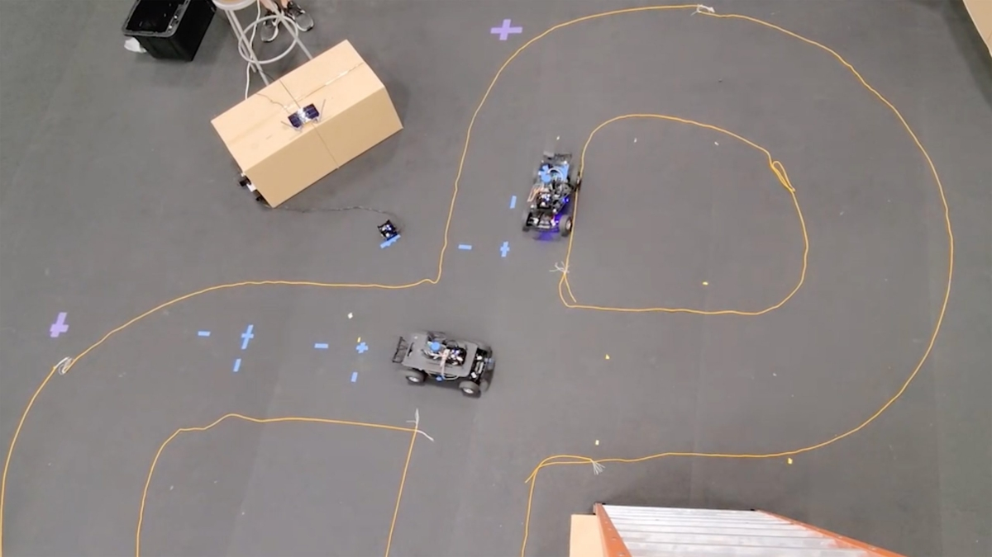)

В статье Мелани Лефковиц «Умные перекрестки могут уменьшить заторы на беспилотных автомобилях» обсуждается, как интеграция интеллектуальных технологий на перекрестках может помочь уменьшить заторы, вызванные беспилотными транспортными средствами (AV-autonomous vehicles). Умные перекрестки используют датчики, светофоры и связь между транспортным средством и инфраструктурой для оптимизации транспортного потока. Для беспилотных автомобилей это означает, что они могут получать данные о дорожной обстановке в режиме реального времени и корректировать свою скорость или маршрут, чтобы избежать заторов, повышая общую эффективность дорожного движения. В статье подчеркивается, как эти интеллектуальные системы могут помочь беспилотным автомобилям более плавно проходить перекрестки, предотвращая узкие места и повышая эффективность технологии автономных автомобилей в управлении дорожным движением.

(<https://news.cornell.edu/stories/2019/12/smart-intersections-could-reduce-autonomous-car-congestion> )

Кроме того, исследование, представленное в Mirage News, рассматривает потенциал умных перекрестков в снижении заторов на дорогах для автономных транспортных средств (AV). Благодаря интеграции таких технологий, как датчики, ИИ и связь между транспортным средством и инфраструктурой, умные перекрестки могут помочь AV более эффективно перемещаться, взаимодействуя как со светофорами, так и с другими транспортными средствами. Такая координация может сократить задержки и повысить безопасность.  
 В публикаци также освещается концепция колонны, когда автономные транспортные средства движутся в плотных группах, что снижает необходимость в торможении и улучшает поток движения через перекрестки. Оптимизируя время и расстояние между транспортными средствами, умная инфраструктура может помочь предотвратить узкие места на дорогах и повысить общую эффективность дорожного движения.

(<https://www.miragenews.com/smart-intersections-could-reduce-autonomous-car-congestion/> )

Основной вывод из обоих источников заключается в том, что интеграция интеллектуальных технологий в управление дорожным движением может значительно повысить эффективность AV, уменьшая заторы и повышая безопасность при движении этих транспортных средств по городским перекресткам.